Дворовый, верный песБарбос,Который барскую усердно службу нес,Увидел старую свою знакомку,Жужу, кудрявую болонку,На мягкой пуховой подушке, на окне.К ней ластяся, как будто бы к родне,Он, с умиленья чуть не плачет,И под окномВизжит, вертит хвостомИ скачет.
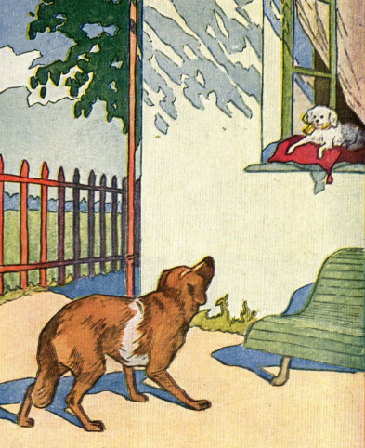«Ну, что́, Жужутка, ка́к живешь,С тех пор, как господа тебя в хоромы взяли?Ведь, помнишь: на дворе мы часто голодали.Какую службу ты несешь?»«На счастье грех роптать», Жужутка отвечает:«Мой господин во мне души не чает;Живу в довольстве и добре,И ем, и пью на серебре;Резвлюся с барином; а ежели устану,Валяюсь по коврам и мягкому дивану.Ты как живешь?» — «Я», отвечал Барбос,Хвост плетью опустя и свой повеся нос:«Живу попрежнему: терплю и холод,И голод,И, сберегаючи хозяйский дом,Здесь под забором сплю и мокну под дождем;А если невпопад залаю,То и побои принимаю.Да чем же ты, Жужу, в случа́й попал,Бессилен бывши так и мал,Меж тем, как я из кожи рвусь напрасно?Чем служишь ты?» — «Чем служишь! Вот прекрасно!»С насмешкой отвечал Жужу:«На задних лапках я хожу».
Как счастье многие находятЛишь тем, что хорошо на задних лапках ходят!

